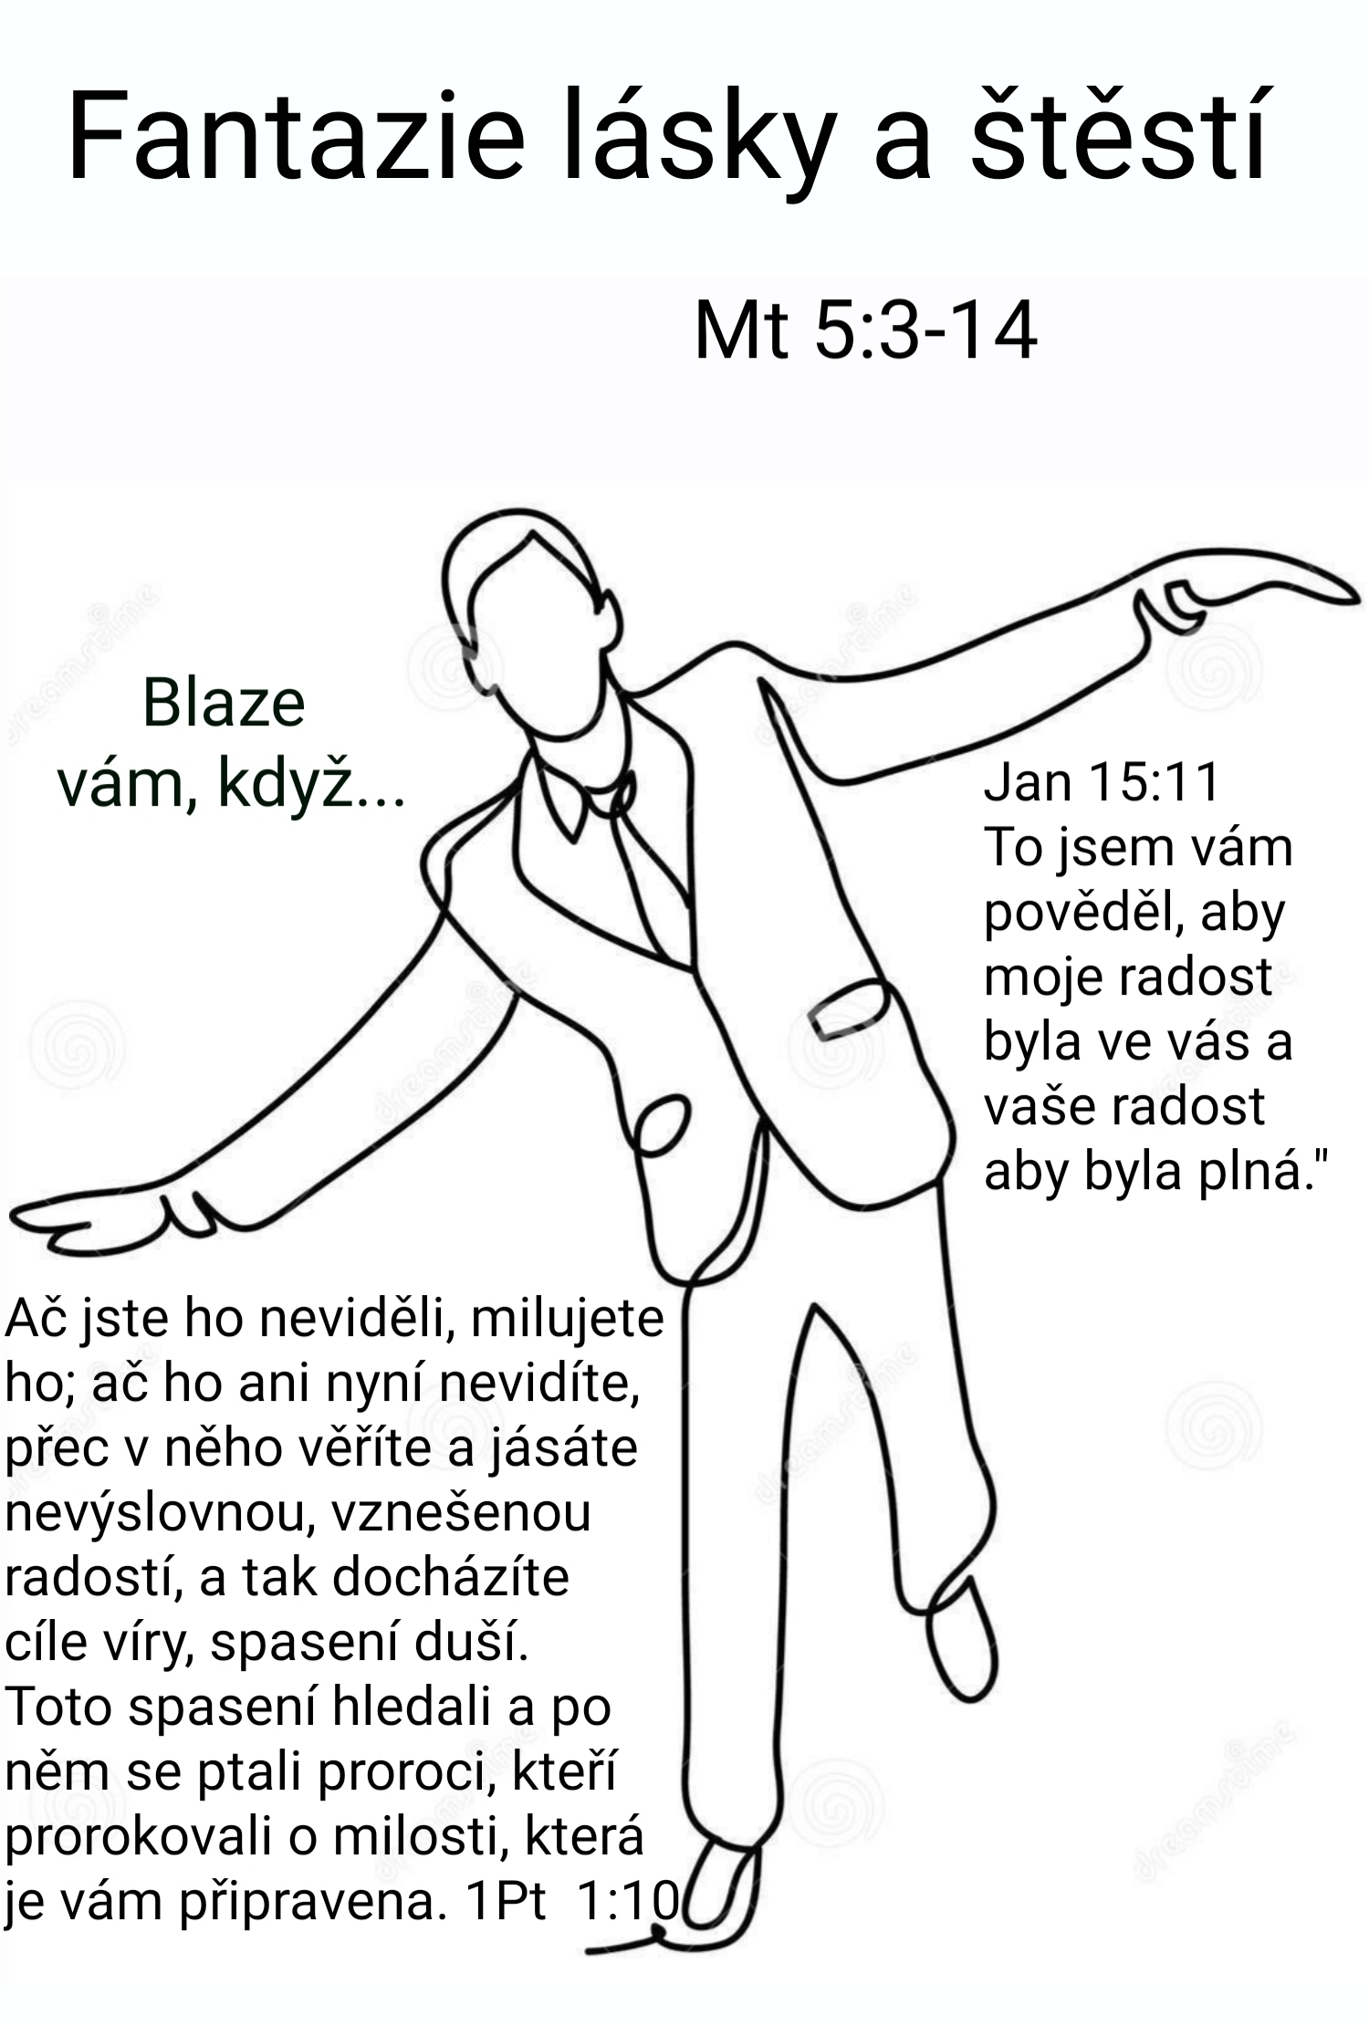
FANTAZIE LÁSKY A ŠTĚSTÍ

Introit: "Veleben buď Bůh a Otec Pána našeho Ježíše Krista, neboť nám ze svého velikého milosrdenství dal vzkříšením Ježíše Krista nově se narodit k živé naději. Dědictví nehynoucí, neposkvrněné a nevadnoucí je připraveno pro vás v nebesích a Boží moc vás skrze víru střeží ke spasení, které bude odhaleno v posledním čase. Z toho se radujte, i když snad máte ještě nakrátko projít zármutkem rozmanitých zkoušek, aby se pravost vaší víry, mnohem drahocennější než pomíjející zlato, jež přece též bývá zkoušeno ohněm, prokázala k vaší chvále, slávě a cti v den, kdy se zjeví Ježíš Kristus. Ač jste ho neviděli, milujete ho; ač ho ani nyní nevidíte, přec v něho věříte a jásáte nevýslovnou, vznešenou radostí, a tak docházíte cíle víry, spasení duší. Toto spasení hledali a po něm se ptali proroci, kteří prorokovali o milosti, která je vám připravena." 1.list Petrův 1:3-10

Text Mt 5:3-14 "Blaze chudým v duchu, neboť jejich je království nebeské. 4. Blaze těm, kdo pláčou, neboť oni budou potěšeni. 5. Blaze tichým, neboť oni dostanou zemi za dědictví. 6. Blaze těm, kdo hladovějí a žízní po spravedlnosti, neboť oni budou nasyceni. 7. Blaze milosrdným, neboť oni dojdou milosrdenství. 8. Blaze těm, kdo mají čisté srdce, neboť oni uzří Boha. 9. Blaze těm, kdo působí pokoj, neboť oni budou nazváni syny Božími. 10. Blaze těm, kdo jsou pronásledováni pro spravedlnost, neboť jejich je království nebeské. 11. Blaze vám, když vás budou tupit a pronásledovat a lživě mluvit proti vám všecko zlé kvůli mně. 12. Radujte se a jásejte, protože máte hojnou odměnu v nebesích; stejně pronásledovali i proroky, kteří byli před vámi. 13. Vy jste sůl země; jestliže však sůl pozbude chuti, čím bude osolena? K ničemu již není, než aby se vyhodila ven a lidé po ní šlapali. 14. Vy jste světlo světa. Nemůže zůstat skryto město ležící na hoře. Matouš 5:3-14

"Jaký je program a cíl naší víry?" Položme si tuto otázku a zkusme si na ni upřímně odpovědět ... Cílem má být radost! Položme si druhou otázku. "Jak se blížíme radosti?" Zkusme si na ni opět upřímně odpovědět ...

Proč zrovna radost? Proč ne třeba služba? Proč radost? 2x to podle Jana řekl sám Ježíš a 2x to Jan napsal ve svých dopisech. V Jan 15:11 čteme: "To jsem vám pověděl, aby moje radost byla ve vás a vaše radost aby byla plná." Dá se těmto Ježíšovým slovům přiřadit obecná platnost? Dá! Ježíš byl ve svém nitru velmi šťastný člověk. Jeho fantazie, s jakou viděl možnost budoucího nového života všech lidí kolem, vycházela z jeho vnitřního štěstí.

Kdo chce porušit zavedený pořádek světa a dělat z nevzdělaných rybářů kazatele, ten není dost realistický. Nemoci, zejména dlouhodobé, při nichž nehrozí bezprostřední nebezpečí smrti, ty je možno léčit ve všední dny. Ten, kdo se stará o druhé lidi v den sobotní, místo aby se věnoval podle náboženských předpisů Bohu a dodržoval sváteční klid, ten zachází příliš daleko. Kdo kolem sebe strpí cizince a lidi jiné víry či kdo se mezi nimi dokonce cítí dobře, ten zase nebere dost vážně rozdíly v národně náboženském povědomí. Takový člověk dá příliš na onu vzletnou fantazii, která vlastně uznává jen jeden jediný princip: "hledání a prohlubování štěstí." Takový On byl.

Ježíš uzdravoval lidi a neohlížel se na to, jsou-li mu vděční. Plnil lidem přání a neptal se, zda jsou oprávněná. Nechával volné pole fantazii a neohlížel se na řády. Různé náboženské povinnosti jako půst, lámání chleba, díkčinění bral jednou vážně, podruhé na ně nebral zřetel. K přátelům i nepřátelům přistupoval bez předsudků, jako by jakékoliv dělení lidí bylo naprosto nezávazné. Nevnesl do svéta žádné nové ctnosti, nýbrž daroval všem těm, s nimiž se setkal, štěstí.

Připomeňme si jakým že slovem začínají Ježíšova blahoslavenství? Oslovuje jím lidi kolem sebe v kázání na hoře. Co je to za slovo? "Blaze vám" Jiný překlad: "blažení" a další překlad: "šťastní". Kurzův překlad dokonce: "Radost mají ti..." Ježíš v horském kázání vlastně říká: "jste šťastní, když ... "blaze vám ..." A následuje absurdita: "Když hladovíte, když jste chudí, když vás pronásledují..." Byl by to výsměch trpícímu, ledová sprcha prochladlému, kdyby nepokračoval slovy o jejich budoucnosti. Dobré budoucnosti! V dobro změněné budoucnosti! Utrpení přestane. Prochladlý se ohřeje. On ty lidi viděl v jejich budoucnosti! On se na ně díval pohledem jejich budoucí proměny. O tom jsou blahoslavenství!

Pamatuji ještě na tradiční pŕeklad v podobě slova: "blahoslavení". Výklady v něm vyzdvihovaly svatozář mučedníků. To slovo bývalo spojováno s posvěcením. Dnešní překlady naštěstí zachovávají správný překlad řeckého slova: "makárioi" a překládají správně: "šťastní". Obsahem víry v Ježíše má být štěstí.

Ježíš o sobě řekl: "Já jsem život." Myslí život v němž štěstí a blaženost jsou jeho hlavním výrazem. Život, jímž je Ježíš sám, nemá hranic. Cítí se tak proniknut a nesen tímto velkým životem, natolik obklopen a milován, že mu štěstí není něčím, co by si teprve musel opatřit a získat. Štěstí Ježíše vždycky předchází. Je zárukou jeho pravdy. Propůjčuje mu jistotu, s níž vyslovuje: "říkáno bylo starým, ale „já“ pravím vám". Toto Ježíšovo: "já" osvobozuje fantazii pro druhé. Ježíšovo "...ale já pravím vám..." neznačí autoritu Božího Syna, ale fantazii Spasitele, který věci vidí z jejich hloubky. My vidíme houbu, on sleduje podhoubí. Farizeové se pohoršují na tím, jakým právem si osobuje Boží autoritu povyšovat se nad Mojžíšův zákon. Ale on jim neříká: "Já jsem Boží Syn, já mohu." On hledí na lidi a jejich vztahy pohledem stvořitele vidícího v každém člověku nové stvoření. Přestože tu zatím ještě není, on je už vidí. Tento Jeho pohled na lidi člověka uschopňuje změnit se. Je energií k proměně. Je nadějí ze které vyrůstá zmrtvýchvstání.

Evangelisté nikde nezmiňují, že by se zasmál. Proč ne? Patrně proto, že úsměv byl stálý výraz Jeho tváře. Zmiňují naopak, že zaplakal. Proč asi? Protože pláč byl u Něj cosi nezvyklého.

Štěstí je schopno osvobodit lidské „já“ z předem daných mezí, zrušit všechna ta pouta, která omezují osobnost člověka a podlamují jeho energii. Takto vysvobození lidé se pak pouštějí do dobrodružství "nového života" - ve smyslu slov: "Musíte se znovu narodit" - s fantazií, která vytváří svobodu a dovede objevit štěstí i pro druhé.

Existuje úzká obsahová souvislost mezi štěstím člověka (štěstím jeho vnitřního „já“) a fantazií. Souvislost, kterou vidíme zřetelně na Ježíšově životě, která však platí pro všechny lidi. Řečeno starší terminologií, jedná se o spojitost mezi "milostí, ospravedlněním hříšníka a posvěcením světa." V milosti, jež se projevuje tím, že propůjčuje lidskému životu štěstí, se vytváří "nové já“. Toto „já“ je zbaveno úzkostí a obav, je osvobozeno a vykoupeno. A právě takové „já“ už nevidí své poslání jen v plnění určitých předpisů a nepovažuje za podstatu křesťanské etiky pouhou poslušnost. Ví, že jeho posláním je měnit svět.

Pán Ježíš Kristus přišel proto, aby naše radost byla úplná. Mám pocit, že by křesťanským církvím dnes řekl: „Vy jste mě vůbec nepochopili. Já jsem přišel proto, aby vaše radost byla úplná, a vy jste místo toho vyzdvihli v mém životě hlavně utrpení, které jsem před svými učedníky dlouho tajil.“ Zkusme se nad tím dnes sami zamyslet.

V křesťanství je toho o utrpení mnoho. Tak mnoho, že se symbolem křesťanství stal kříž. Není to divné? Líbil by se dnes Ježíši KŘÍŽ jako symbol jeho následovníků - křesťanů? Myslím NELÍBIL. Proč není symbolem křesťanství prázdný hrob? Jako symbol života, který nepřemůže ani smrt? Kříž byl přece jen "prostředek" ke spasení.

Nebo jiný symbol: křížová cesta. 14 zastavení na cestě Pána Ježíše jdoucího na kříž! Každé z nich má za cíl probudit v křesťanovi slzy a poslední z těch čtrnácti má název „Položení mrtvého Ježíšova těla do hrobu“. Není to divné? Proč není poslední zastavení u prázdného hrobu? A zase stejná otázka: „Líbila by se Ježíšovi dnešní křesťanská praxe křížové cesty?“ Nelíbila. Proč? Protože Ježíš přišel kvůli životu, ne kvůli smrti, a proto se podle toho chová. Považuji Ježíše Krista za nejšťastnějšího člověka, který kdy žil. Domnívám se, že štěstí bylo zdrojem síly jeho fantazie.

Ježíš měl ohledně druhých obrovskou fantazii. Obrovskou představivost o možnostech nového života lidí kolem sebe, kterým otevíral oči prezentací Božího království. Byla to fantazie, s jakou s lidmi dokázal mluvit o jejich spasené budoucnosti. Díval se na ně ne očima jací jsou nyní, ale s fantazií jací budou až se znovuzrodí. Mluvil s nemocným jako právě uzdraveným. Se žebrákem, jako právě šťastným vyhercem jakpotu. S neplodnou, jako matkou mnoha dětí atd. Ne proto, aby se jim vysmíval, ale pro naději, kterou o nich měl. Tak totiž zněla jeho blahoslavenství uším chudých, hladových a pronásledovaných v kázání na Hoře. A byla taky patrná ve všech Jeho úchvatných podobenstvích.

Ježíšova fantazie i dnes prolomí všechny hranice a osvobodí lidi, kteří se za nimi do té doby krčili a potáceli se mezi obětí a zradou, útlakem a pomstou - a v nepřetržitém kolotoči platnost těchto hranic svou existencí neustále potvrzovali.

Ježíš se jeví v evangelijním líčení jako člověk, který své okolí nakazil štěstím, předával dobrou zprávu. Sdílel svou moc, dovedl darovat to, co měl. Konvenční obraz Ježíše dával vždy vyniknout jeho poslušnosti a ochotě k oběti. Zdá se mi však, že jeho život vystihneme přesněji, podtrhneme-li především jeho fantazii o naději pramenící ze štěstí.

Dokonce i jeho smrt bychom chápali špatně, kdybychom jí rozuměli jako tragickému ztroskotání nešťastného člověka. Neporozuměli bychom jí plně, kdybychom nepočítali s možností vzkříšení. A to ne jako zásahem zvenčí, ale přímo v Ježíši samotném. Zmrtvýchvstání chápané jako další doklad pravdivosti Ježíšovy věci bylo přítomno ne až třetí den po jeho smrti, ale už na Velký pátek při smrti Krista. Ježíš totiž ani v hodině smrti neodvolal svůj výrok: „Já jsem život“. Rozlomený chléb - symbol smrti těla - je vystřídán kalichem - symbolem "nové smlouvy."

Chápeme-li Ježíšovu smrt jen jako akt poslušnosti, pak přehlížíme jednu podstatnou okolnost: že obětavost a ochota vzdát se sebe sama může vzniknout teprve tam, kde člověk dosáhne určitého stupně vlastní svobody. Kde sebe sama skutečně najde.

Jestliže je tedy „radost“ v Ježíšově poselství tou hlavní zvěstí, proč je v našem životě z víry tak málo radosti, štěstí a fantazie? Proč je zdůrazňováno utrpení, bolest a sebekontrola? Proč lidé, jdoucí do kostela myslí na jednobarevné oblečení? Proč se garderoba v křesťanských církví tak často podobá oblečení, které se používá na pohřby? Proč propuknutí v hlahol a jásání se v leckteré modlitebně považuje za světské a nepřirozené? Zatímco ztišení, meditace a usebrání za duchovní a vhodné? Opět stejná odpověď: „Protože jsme tak po staletí vedeni křesťanskou tradicí“ Ale já se vás dnes ptám, zda je to tak správně? Halekající děti kolem Ježíše jsou skutečným výrazem Ježíšovy fantazie. Zatímco učedníkům vadí, Ježíš je bere do náručí a žehnáním určuje jejich budoucnost. Učedníci je vidí tady a teď. Kristus na ně hledí pohledem jejich budoucnosti. Člověk, na nějž se hledí pohledem jeho budoucnosti se může z Ducha a vody znovuzrodit. Vpravdě vstát z mrtvých.

Nepropaguji přetvářku a nechci, abychom měli v srdci žal a na tváři grimasu úsměvu. Jen chci revizi našeho zavedeného křesťanství. Revizi křesťanských projevů našeho života víry. Pokud mám pravdu, pokud vám dnešní slova potvrzuje Duch svatý v srdci, pokud mám aspoň kousek pravdy, a nikdo s tím nic neudělá, pak dalších 100 let to bude zase jen o bolesti, slepé poslušnosti a utrpení. To bude zlé. Tak zlé, jako kdyby geniální obuvník vymyslel nový typ bot, aby lidstvu zanechal možnost nové, unikátní a pohodlné chůze, ale lidstvo by místo radosti z nevídané chůze v pohodlných botách začalo na jeho památku uctívat symbol boty. Zdá se to logické, ale není. Odkazem obuvníka nejsou boty, ale pohodlná chůze. Odkazem Ježíše není kříž, ale vzkříšení. Ne utrpení, ale spasení a radost. Když už nějaký symbol, tak symbol radosti a vzkříšení. Třeba duhu, nebo prázdný hrob nebo letící balón. To jsou symboly radosti, volnosti, štěstí, smíření, vzkříšení, jásání, výhry, výhledu a rozhledu. On proměňovat lidské životy pohledem víry.

Pro nás je ovšem často pohodlnější stěžování a smutek. Zármutek obvykle souvisí i s malou vírou v našeho Pána, který vstal až z hrobu. Prosme proto dárce víry: „Pane, pomoz naší nedověře!“ Oči víry mají totiž hledět vždy až za horizont událostí. Za horizont nemoci, za horizont konfliktu, za horizont úrazu, za horizont nezdaru, za horizont bolesti, za horizont kříže, za horizont smrti. Hledět mají ne na to, jaký člověk je dnes, ale na to, jaký bude v Ježíšově moci zítra. Oči víry hledí vždycky o kousek dál. Až za bolest, až za utrpení, až za kříž, až za tento život, až za nemoc, až za nezdar, až za únavu. Oči, kterými se na sebe díváme v doma, v rodině, při práci, ve škole, na nákupu, na dovolené, na návštévě. Jsou-li naši bližní v tunelu naše oči hledí na jeho konec, v noci si připomíná ráno a v umírání věčný život. To je sůl země. Takové je světlo světa. "Zákon byl dán skrze Mojžíše, milost a pravda se stala skrze Ježíše Krista." J 1:17

Vím, že ode mne dnešní slovo moc nesedí, protože za ty 4 roky let, co zde kážu, bylo málo mých slov o radosti a veselí. Ale zápas o radost je i můj osobní zápas. Často v něm prohrávám, čím jsem starší tím víc, a často naplňuji své okolí smutkem a „blbou náladou“. Ale věřte mi, opravdu bych si přál šířit kolem sebe fantazii lásky a štěstí, jako Ježíš. To je ta nejlepší misie. Proto o tom dnes kážu a prosím o vaše modlitby nejen za mě, ale i za sebe navzájem, za celý náš sbor, zkrátka jeden za druhého. Amen

